**Міністерство освіти і науки, МОЛОДІ І СПОРТУ України**

**Національний технічний університет України**

**«Київський політехнічний інститут»**

**Кафедра конструювання КЕОА**

**ЗВІТ**

з лабораторної роботи №2

Виконав:

студент гр. ДК-62

Кияниця А.С.

Перевірив:

ст. викладач

Губар В.Г.

Київ – 2017

Тема роботи: алгоритми сортування

Мета роботи: ознайомлення з алгоритмами сортування

**Завдання:** Отримати масив символів (a-z, 0-9) з файлу. Сортувати по зростанню значень символів

Блок схема:

Основна функція  
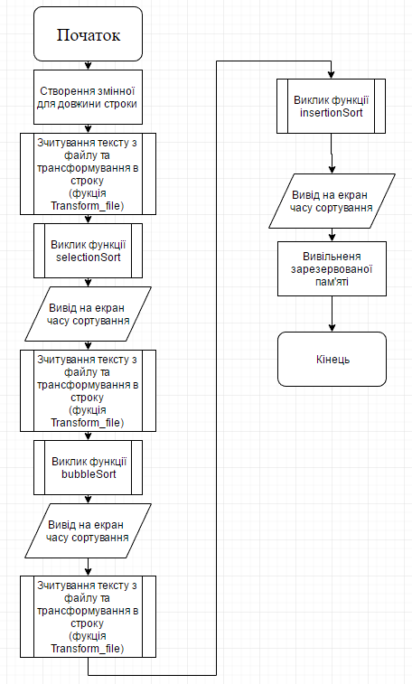

Функція Transform_file

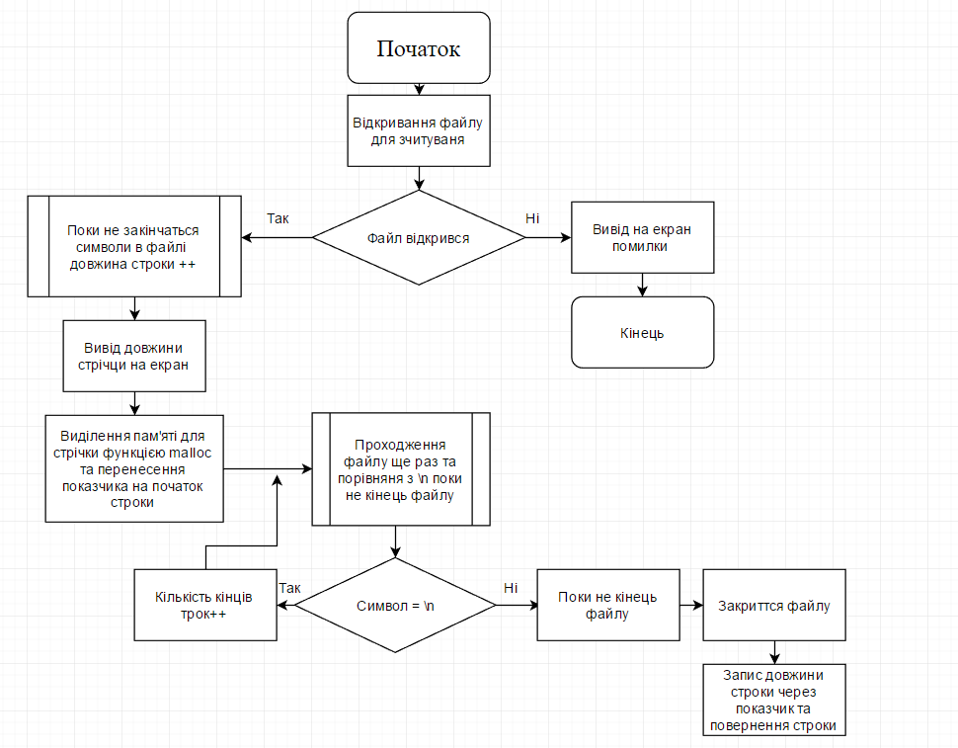

Функція selectionSort

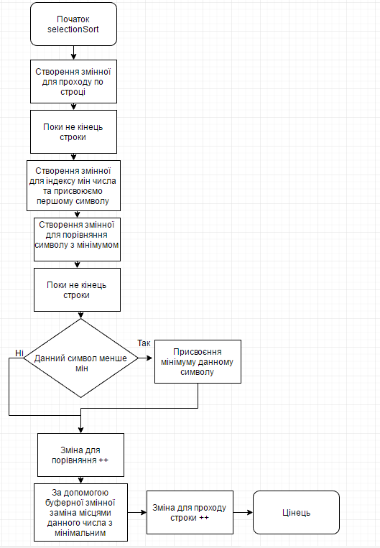

Функція bubbleSort

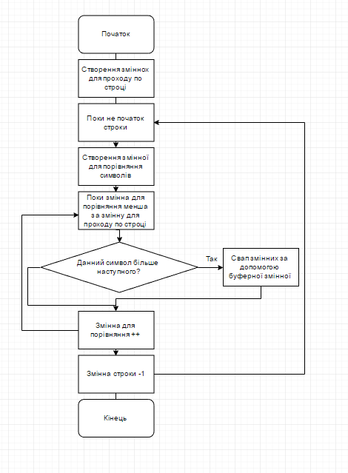

Функція insertionSort

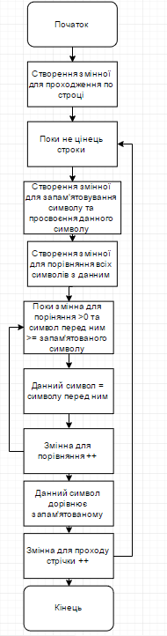

Висновок: В ході виконяння цієх лабораторної роботи я ознайомився з найпростішими алгоритмами сортування (selectionSort, bubbleSort, insectionSort).